Resumen - Este proyecto describe el desarrollo de un foro web de Stranger Things. El cual se desarrolla empleando la metodología ágil Scrum. El proyecto es de 3 capas un modelo MVC se divide en varias iteraciones en las cuales se obtiene como resultado un prototipo. El sistema está compuesto por una aplicación cliente para uso del usuario y una base de datos centralizada donde se almacenarán todos los registros relativos a la empresa.
PROYECTO FINAL - STRANGER THINGS

Índice de Términos – Desarrollo de software, Stranger Things, Metodología Scrum, Modelo MVC, Base de datos, Interfaz.

definición del plan de trabajo
El proyecto STRANGER THINGS el cual se basa de acuerdo a las metodologías agiles teniendo en cuenta, en este documento consiste en la utilización de metodología scrum en el desarrollo de un foro web. Este documento se describirán las fases para el segundo corte donde le daremos un contexto que rodea a las metodologías y tecnologías utilizadas en el proyecto.
El objetivo de este plan de trabajo se enfocará en el desarrollo del foro de Stranger Things donde se podrá encontrar toda la información relacionada a la serie estadounidense de suspenso y ciencia ficción coproducida y distribuida por Netflix. ¿Qué queremos conseguir? Un foro que tenga toda la información clara y concisa de la serie, abarcando las necesidades de los usuarios a la hora de consultas de personajes, actores, episodios, banda sonora, resúmenes, temporadas, editar registro, eliminar, exportar, consultar. La idea de este foro es abarcar todo relacionado a la serie de Netflix.
¿De qué trata el programa de trabajo? Se tratará de tener una información completa de la serie que permita tener a detalle los hechos que giran alrededor de esta serie.
¿Cuáles son tus metas y objetivos? Las metas de esta serie serán que el usuario ingrese al foro pueda encontrar todo relacionado con la producción de Netflix en base a la serie objetivos claros que nos permitan que el foro sea capaz de soportar toda la información necesaria para este proyecto, con un modelo de 3 capaz, una interfaz interactiva, amigable y con fácil acceso, ejecutar una solución de base de datos que permita un correcto flujo de datos código java la documentación del programa, diagramas del proyecto.
¿De qué recursos disponemos? Se dispondrá de equipos para comenzar con la información de contendrá el foro, los equipos nos ayudaran también con toda la estructuración para el modelo de 3 capas (MVC), con todo esto se comenzará con el desarrollo, servidores para almacenar toda la información que contendrá entorno ala serie. Debemos contemplar los recursos físicos como vital importancia para este proyecto para el desarrollo, implementación, codificación, instalación del proyecto Stranger Things.
¿Quiénes van a ser las partes responsables? Para el plan de trabajo tendremos un equipo de desarrolladores con diversas tareas que para comenzar aplicar las fases para nuestro proyecto.
¿Cuál va a ser tu estrategia para conseguir los objetivos? Nuestra estrategia es el manejo de metodologías agiles SCRUM especialmente encontraremos beneficios en esto, para proyectos que nos permite innovar y adentrarnos en lo desconocido y en este punto es donde la flexibilidad es donde loas metodologías agiles y un trabajo en conjunto a la hora de definir el desarrollo del proyecto y esto nos permitirá el éxito y una moderación en nuestros objetivos, alcances, costos.

¿Posibles obstáculos? ¿Tienes un plan de contingencia? Debemos ser conscientes que el principal obstáculo que nos podamos encontrar será la codificación y a la hora de medir y tener tiempo en el momento de construir el proyecto de 3 capas el equipo de desarrollo junto en un trabajo en conjunto encontraremos soluciones acertadas para que el tiempo juegue a nuestro favor.

Definición de roles equipo ágil
De acuerdo a las definiciones de metodologías agiles los roles definidos son:

Scrum Master
El Scrum Master (SM) o facilitador de proyectos, es la figura que lidera en la gestión de proyectos, el se encarga que los equipos alcancen sus objetivos, hasta llegar al sprint final, ayudando ante cualquier dificultad que se puedan encontrar en el camino. El Scrum Mater en la metodología scrum se enfocará en los procesos de:
- El Product Backlog: archivo que recoge las tareas y funciones a desarrollar
- Sprint Backlog: documento que muestra la división de tareas entre los miembros del equipo
- El Sprint: en donde se realizan todas las acciones y se testea si las acciones realizadas funcionan.
- El Burn Down: el análisis y control de las tareas ejecutadas y todo lo que queda pendiente.

Qa Tester
El encargado en verificar y validar la funcionabilidad del proyecto de software con el objetivo de garantizar que el proyecto no tenga defectos, es muy importante porque permite identificar de manera temprana si hay algún error o problema con el proyecto, ayudando así a una solución antes de la entrega del proyecto, con la ayuda de Qa Tester podremos garantizar un proyecto de calidad, seguridad, confianza y alto rendimiento, con el Qa tester nos enfocaremos en la detección de errores, proporcionar calidad al software, asegurar el correcto funcionamiento, facilitar las tomas de decisiones, cumplir con los requerimientos, evitar la aparición de defectos en el proyecto.

Ingenieros Desarrollo
Los ingenieros se encargarán del diseño, codificación y desarrollo del código del proyecto no solo será un solo ingeniero encargado del todo el desarrollo, recordemos que tendremos un software de 3 capas con un modelo MVC, por esa razón tendremos ingenieros por la parte frontend y backend para un buen proceso de desarrollo.

Product Owner
El Product Owner procura en cuestión que el equipo aporte valor al negocio, se encarga de obtener el máximo valor posible al mínimo de costos.
La figura de un Product Owner es la clave de los proyectos agiles. Es decir, aquellos que requieren flexibilidad y rapidez en la ejecución. Esto es porque en la actualidad las necesidades de las personas cambian a un ritmo vertiginoso y las empresas deben responder los requerimientos en el menor tiempo posible.

Ula
Lograr el entendimiento de las necesidades de los negocios, propendiendo por la mejora de los procesos mediante un adecuado uso de las soluciones tecnológicas existentes, el aprovechamiento de las mismas o planteando requerimientos nuevos.
Coordinar, gestionar y administrar la atención de incidentes y Solicitudes de Servicio de las diferentes aplicaciones de negocio en compensar.

Arquitectura
De acuerdo a la arquitectura definida el proyecto de Stranger Things es un modelo de tres capas desarrollada desde el paradigma de programación orientada a objetos. Para el cual se definen: clases, objetos, metodos y atributos. De igual forma se presenta una solucion en un modelo de tres capas desde la integracion de un LAMP. Asi se listan el versionamiento utilizados en este proyecto:

Product Version: Apache NetBeans IDE 14 Updates: NetBeans IDE is updated to version NetBeans 8.2 Patch 2 Java: 18.0.2.1; Java HotSpot(TM) 64-Bit Server VM 18.0.2.1+1-1 Runtime: Java(TM) SE Runtime Environment 18.0.2.1+1-1 System: Windows 11 version 10.0 running on amd64; UTF-8; es_CO (nb)
.

backlog proyecto

Historia de usuarios
CREAR INDEX
COMO (ROL)
COMO USUARIO QUIERO CONOCER LA SAGA DE STRANGER THINGS
QUIERO (COMPORTAMIENTO)
OBTENER UN APARTADO EN EL INDEX DONDE DESCRIBA LA SERIE DE ESTRANGER THING
PARA (MOTIVO)
UNA DESCRIPCION EN EL INDEX QUE PERMITE AL USUARIO DESDE EL INICIO ENTENDER EN LO QUE CONSISTE LA SERIE

CREAR PERSONAJES
COMO (ROL)
COMO USUARIO QUIERO CONOCER LOS PERSONAJES DE LA SERIE STRANGER THINGS
QUIERO (COMPORTAMIENTO)
OBTENER UN APARTADO EN EL APLICATIVO WEB DONDE PUEDA VISUALIZAR A LOS PERSONAJES DE LA SERIE
PARA (MOTIVO)
SE NECESITA TENER TODOS LOS PERSONAJES DE LA SERIE PARA PONER CONOCER MAS ALLA DE LOS PERSONAJES COMO A SUS ACTORES DATOS, EDADES, CURIOSIDADES.

CREAR EPISODIOS
COMO (ROL)
COMO USUARIO QUIERO CONOCER LA CANTIDAD Y SINOPSIS DE LOS EPISODIOS DE STRANGER THINGS
QUIERO (COMPORTAMIENTO)
OBTENER UN APARTADO EN EL APLICATIVO WEB PARA VISUALIZAR LOS EPISODIOS DE LA SERIE.
PARA (MOTIVO)
DESCRIPCION DE CADA EPISODIO, SINOPSIS, DATOS, CURIOSIDADES, IMÁGENES ES ALGO MUY IMPORTANTE PARA LA DESCRIPCION DE LOS EPISODIOS.

CREAR BANDA SONORA
COMO (ROL)
COMO USUARIO QUIERO CONOCER LA BANDA SONORA STRANGER THINGS YA QUE ESTA INSPIRADA EN LOS 80 Y LA MUSICA ES MUY BUENA
QUIERO (COMPORTAMIENTO)
OBTENER UN APARTADO EN EL APLICATIVO WEB PARA VISUALIZAR LA BANDA SONORA DE LA SERIE
PARA (MOTIVO)
DESCRIPCION DE CADA BANDA SONORA DONDE SE VISUALICE AUTOR EPISODIO Y UNA DESCRIPCION BREVE.

CREAR PREMIOS
COMO (ROL)
COMO USUARIO QUIERO LOS PREMIOS CON LOS QUE HAN SIDO NOMINADOS LOS ACTORES COMO LA SERIE
QUIERO (COMPORTAMIENTO)
OBTENER UN APARTADO EN EL APLICATIVO WEB PARA VISUALIZAR LOS PREMIOS
PARA (MOTIVO)
DESCRIPCION DE LOS PREMIOS QUE HAN NOMINADO LA SERIE Y SI LOS GANARON

CREAR LIBROS
COMO (ROL)
COMO USUARIO QUIERO CONOCER SI LA SERIE DE STRANGER THING TIENE LIBROS QUE INSPIRARON LA CREACION DE LA MISMA O SI LUEGO DE SU ESTRENO TIENE SUS PROPIOS LIBROS.
QUIERO (COMPORTAMIENTO)
OBTENER UN APARTADO EN EL APLICATIVO WEB PARA VISUALIZAR LIBROS DE LA SERIE
PARA (MOTIVO)
DESCRIPCION DE CADA LIBRO SI EXISTE AUTORES Y LINK PARA COMPRA EN TIENDAS EXTERNAS

CREAR REGISTRO
COMO (ROL)
COMO USUARIO REGISTRARME
QUIERO (COMPORTAMIENTO)
OBTENER UN APARTADO EN EL APLICATIVO WEB PARA LAOPCION DE REGISTRARSE
PARA (MOTIVO)
ASI PERMITIR TENER USUARIOS PARA EL APLICATIVO WEB

Backlog
De acuerdo a la información se determinó el siguiente Backlog
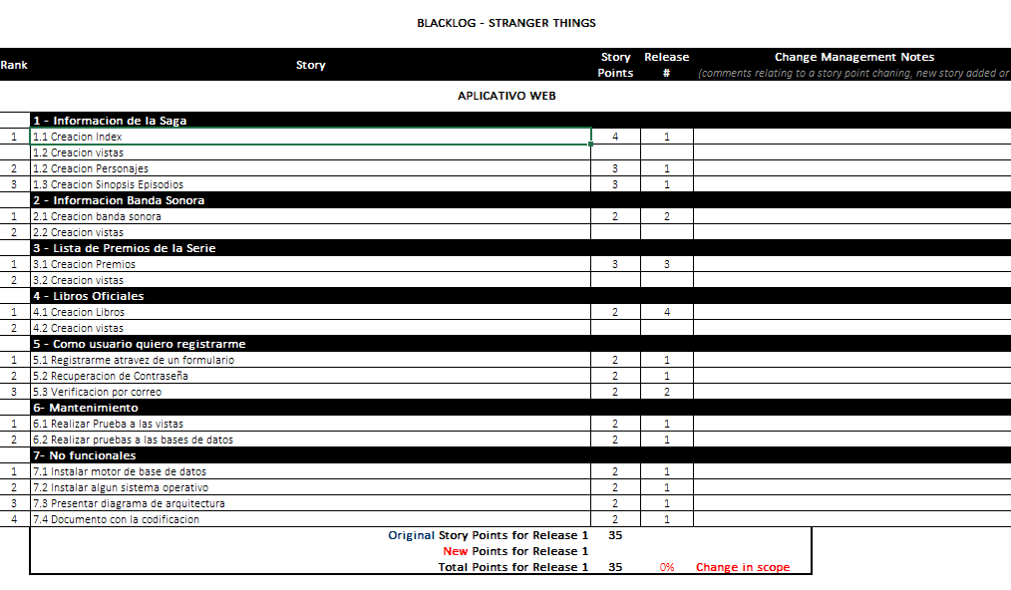

Entregables

Capacity Planning
 | Resource Capacity By Iteration
Resource  Type | Core  Team | Resource  Names | % Allocation
Employee | Engineer 1 Fronted | Michael Lopez | 100%
Employee | Engineer 2 Backend | Michael Cardenas | 100%
Employee | QA Tester | Andres Lopez | 75%
Contractor | Scrum Master | Andres Cardenas | 80%
Employee | Product Owner | Andres Lopez | 40%
Employee | Ula | Michael Andres | 50%

 | From | To | Working Days:
 | 1/08/2022 | 7/08/2022 | 7
Iteration 1
# Days Off | Available Hrs | Planned Hrs | % Utilization
1 | 48 | 35,0 | 73%
1 | 48 | 0,0 | 0%
1 | 34 | 20,0 | 59%
1 | 36,8 | 30,0 | 82%
1 | 14,4 | 7,0 | 49%
1 | 20 | 2,0 | 10%

 | From | To | Working Days:
 | 8 /08/2022 | 14/08/2022 | 7
Iteration 2
# Days Off | Available Hrs | Planned Hrs | % Utilization
1 | 48 | 30,0 | 63%
2 | 40 | 0,0 | 0%
1 | 34 | 10,0 | 29%
2 | 28,8 | 20,0 | 69%
1 | 14,4 | 10,0 | 69%
2 | 12 | 4,0 | 33%

 | From | To | Working Days:
 | 15/08/2022 | 21/08/2022 | 7
Iteration 3
# Days Off | Available Hrs | Planned Hrs | % Utilization
2 | 40 | 30,0 | 75%
1 | 48 | 0,0 | 0%
2 | 26 | 26,0 | 100%
1 | 36,8 | 30,0 | 82%
2 | 6,4 | 3,0 | 47%
1 | 20 | 5,0 | 25%

 | From | To | Working Days:
 | 22/08/2022 | 4/09/2022 | 14
Iteration 4
# Days Off | Available Hrs | Planned Hrs | % Utilization
2 | 96 | 54,0 | 56%
2 | 96 | 0,0 | 0%
2 | 68 | 35,0 | 51%
2 | 73,6 | 35,0 | 48%
2 | 28,8 | 15,0 | 52%
2 | 40 | 10,0 | 25%

Release Plan
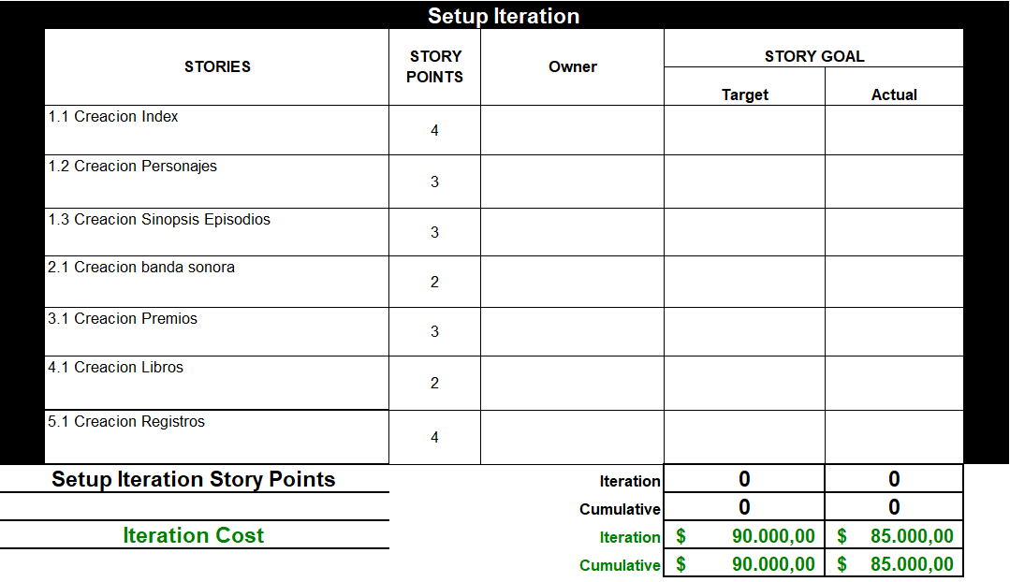

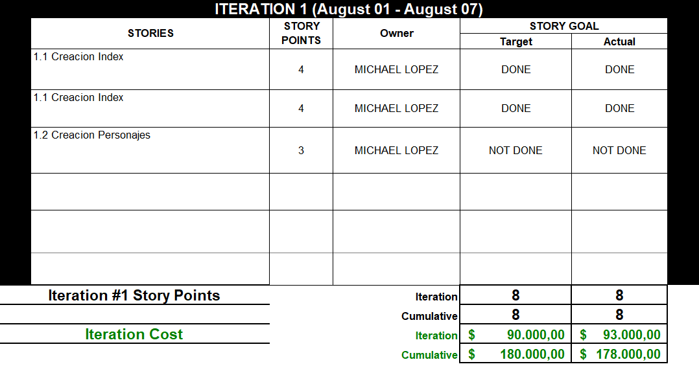

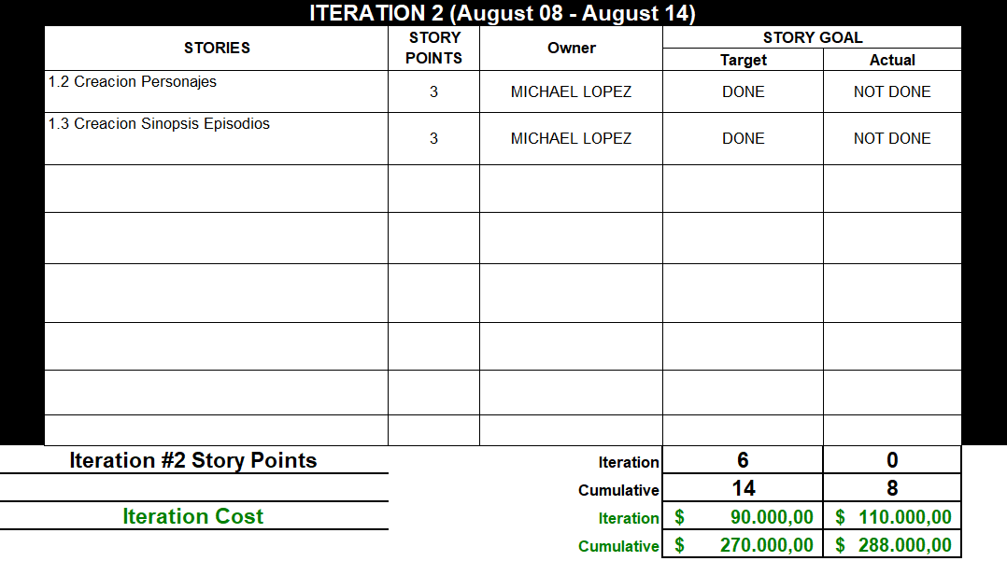

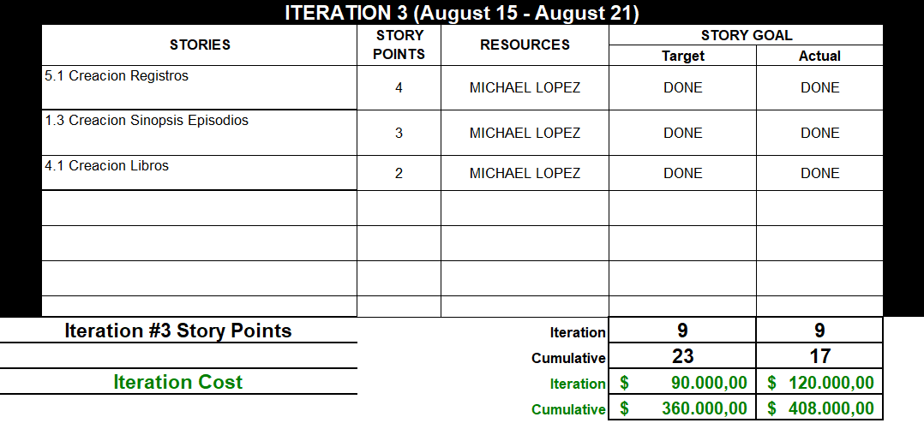

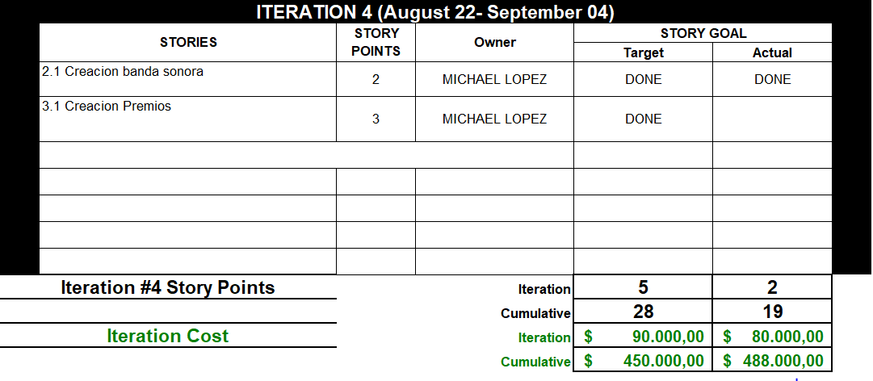

Conclusiones
- El programa diseñado implementa una metodología de desarrollo scrum muy conocida que facilita la implementación de la misma con una gran planeación por parte de los desarrolladores y equipo de trabajo, con el fin de tener un producto final de gran calidad para el usuario. Sin embargo, la metodología lleva consigo una gran responsabilidad para un trabajo en conjunto desde los lideres, los programadores entre otros, esto funciona con compromiso y una organización desde el inicio, que nos permita aprovechar todas las funcionalidades de la metodología scrum.

- El programa desarrollado implementa un modelo de infraestructura, ya que se el programa en un aplicativo web, con conexión a una base de datos, nos permite impactar positivamente en el concepto que se desarrollan los aplicativos y como de funcional puede ser un blog con toda la información y una gran variedad de funciones que hacen amigable al usuario final, con el manejo de información y el contenido del mismo.

- El programa cuenta con una gran variedad de herramientas a las cuales poder sacar provecho y adaptar el modelo a diversos temas de interés publico no solo relacionarlo con la serie estadounidense STRANGER THINGS, las cuales son:

Permitir administrar la página web.

Permitir un login por cada usuario.

Consultar toda la información relacionada con la serie.

Proporcionar material de calidad como imágenes, videos, información de la misma.

Facilitar la actualización de la información.

Adaptabilidad a cualquier dispositivo

licenciamiento


video explicacion

 

